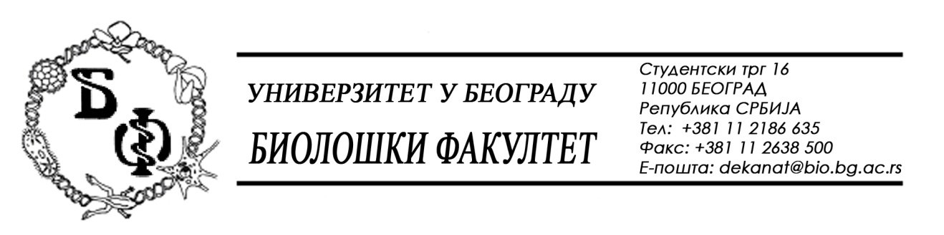

ОБАВЕШТЕЊЕ О ЗАКЉУЧЕНОМ УГОВОРУ

1. Подаци о наручиоцу:
Универзитет у Београду – Биолошки факултет
Адреса: Студентски трг бр. 16
ПИБ: 100043776
Матични број: 07048599
Број рачуна: 840-1814666-61
Шифра делатности: 8542
Регистарски број: 6014242523
Интернет страница Наручиоца: www.bio.bg.ac.rs

2.Врста наручиоца: Прoсвeтa

3. Врста предмета: услуге – отворени поступак

- Опис предмета набавке, назив и ознака из општег речника набавке:
Предмет јавне набавке је додела уговора за о набавци лабораторијског материјала за науку.
- Ознака из општег рачника:
24300000 - Основне неорганске и органске хемикалије;
24960000 – Разни хемијски производи;
33141000 – Медицински нехемијски потрошни материјали и хематолошки потрошни материјали, за једнократну употребу;
33696000 – Реагенси и контрасти;
33790000 – Лабораторијски, хигијенски или фармацеутски предмети од стакла;

4. Уговорена вредност:
Уговор се закључује на период од 12 месци.

5.Критеријум за доделу уговора:
Најнижа понуђена цена.
6. Број примљених понуда:
ред. бр. | број под којим је понуда заведена | назив или шифра понуђача | датум пријема | сат
1. | Д–10-13/2018/1 | RTC d.o.o.  Милентија Поповића 11а, 11070 Нови Београд  Партија 7 | 13.11.2018. | 12 : 05
2. | Д–10-13/2018/2 | NOVOS d.o.o  Цара Душана 207, 11080 Земун  Партија 12 | 14.11.2018. | 14 : 25
3. | Д–10-13/2018/3 | MC LATRA d.o.o.  Херцеговачка 3, 11080 Земун  Партија 8 | 15.11.2018. | 08 : 45
4. | Д–10-13/2018/4 | PROMEDIA d.o.o.  Краља Петра I 114, 23300 Кикинда  Партија 6, Партија 8, Партија 10, Партија 11 | 15.11.2018. | 09 : 05
5. | Д–10-13/2018/5 | LABENA d.o.o.  Булевар Зорана Ђинђића 123г, 11000 Београд  Партија 2 | 15.11.2018. | 10 : 10
6. | Д–10-13/2018/6 | VIVOGE d.o.o.  Миријевски булевар 7д, 11000 Београд  Партија 1, Партија 11 | 15.11.2018. | 10 : 18
7. | Д–10-13/2018/7 | UNI – CHEM  Црнотравска 27, 11000 Београд  Партија 9 | 15.11.2018. | 10 : 22
8. | Д–10-13/2018/8 | HEMTEK LAB  Десет авијатичара 2а, 11050 Београд  Партија 8 | 15.11.2018. | 10 : 28
9. | Д–10-13/2018/9 | PSI Lab d.o.o.  Богдана Жераљића 24А, 11090 Београд  Партија 8 | 15.11.2018. | 10 : 40

7. Понуђена цена код прихватљивих понуда:
- Партија 1 - VIVOGEN d.o.o., Миријевски булевар 7д, 11000 Београд, у укупном износу од 497.235,00 динара без ПДВ
- Партија 2 - LABENA d.o.o., Булевар Зорана Ђинђића 123г, 11000 Београд, у укупном износу од 250.309,00 динара без ПДВ
- Партија 6 - PROMEDIA d.o.o., Краља Петра I 114, 23300 Кикинда, у укупном износу од 136.095,00 динара без ПДВ
- Партија 7 - RTC d.o.o., Милентија Поповића 11а, 11070 Нови Београд, у укупном износу од 581.980,00 динара без ПДВ
- Партија 8 - MC LATRA d.o.o., Херцеговачка 3, 11080 Земун, у укупном износу од 19.800,00 динара без ПДВ
- Партија 8 - PSI Lab d.o.o., Богдана Жераљића 24А, 11090 Београд, у укупном износу од 24.204,00 динара без ПДВ
- Партија 8 - PROMEDIA d.o.o., Краља Петра I 114, 23300 Кикинда, у укупном износу од 38.098,00 динара без ПДВ
- Партија 8 - HEMTEK LAB, Десет авијатичара 2а, 11050 Београд, у укупном износу од 38.550,00 динара без ПДВ
- Партија 9 - UNI – CHEM, Црнотравска 27, 11000 Београд, у укупном износу од 1.198.337,98 динара без ПДВ
- Партија 10 - PROMEDIA d.o.o., Краља Петра I 114, 23300 Кикинда, у укупном износу од 1.467.259,00 динара без ПДВ
- Партија 11 - PROMEDIA d.o.o., Краља Петра I 114, 23300 Кикинда, у укупном износу од 80.675,00 динара без ПДВ
- Партија 11 - VIVOGEN d.o.o., Миријевски булевар 7д, 11000 Београд, у укупном износу од 215.264,00 динара без ПДВ
- Партија 12 - NOVOS d.o.o, Цара Душана 207, 11080 Земун, у укупном износу од 634.63,00 динара без ПДВ

8. Основни подаци о добављачу:
- Партија 1 - VIVOGEN d.o.o., Миријевски булевар 7д, 11000 Београд, у укупном износу од 497.235,00 динара без ПДВ
- Партија 2 - LABENA d.o.o., Булевар Зорана Ђинђића 123г, 11000 Београд, у укупном износу од 250.309,00 динара без ПДВ
- Партија 6 - PROMEDIA d.o.o., Краља Петра I 114, 23300 Кикинда, у укупном износу од 136.095,00 динара без ПДВ
- Партија 7 - RTC d.o.o., Милентија Поповића 11а, 11070 Нови Београд, у укупном износу од 581.980,00 динара без ПДВ
- Партија 8 - MC LATRA d.o.o., Херцеговачка 3, 11080 Земун, у укупном износу од 19.800,00 динара без ПДВ
- Партија 9 - UNI – CHEM, Црнотравска 27, 11000 Београд, у укупном износу од 1.198.337,98 динара без ПДВ
- Партија 10 - PROMEDIA d.o.o., Краља Петра I 114, 23300 Кикинда, у укупном износу од 1.467.259,00 динара без ПДВ
- Партија 11 - PROMEDIA d.o.o., Краља Петра I 114, 23300 Кикинда, у укупном износу од 80.675,00 динара без ПДВ
- Партија 12 - NOVOS d.o.o, Цара Душана 207, 11080 Земун, у укупном износу од 634.63,00 динара без ПДВ

9. Период важења уговора: Уговор се закључује нa 12 мeсeци.

Председник Комисије за јавну набавку
Анита Симић

